**23.10 Я досліджую світ**

**Тема. Чи зустрічаються світло з тінню. Природні і штучні джерела світла. Правила поводження з вогнем.**

**Хід уроку**



Вдень у небі гуляє,

А ввечері на землю сідає.

— Що ви знаєте про Сонце, його значення для життя на Землі?

— Чи однаково світить і гріє Сонце у різні частини доби?

**Повідомлення теми та мети уроку**

— Сьогодні ми більше дізнаємося про Сонце як джерело світла на Землі.

**Вивчення нового матеріалу**

*Робота за підручником (с. 80)*

— Прочитайте, про що йдеться у загадці.

*Літературна хвилинка*

— Послухайте казку.

СОНЯЧНІ ЗАЙЧИКИ

Тікав Зайчик лісом від Лисички, вибіг на галявину, заховався під Кущиком, вушка піджав, тремтить бідненький. Кущик питає його:

— Чого ти злякався, Зайчику?

— Мене Лисичка хоче з'їсти.

— Не бійся, я тебе сховаю.

Вибігає на галявину Лисичка та й питає у Кущика:

— Кущику, Кущику, ти не бачив тут Зайчика?

— Так їх тут дуже багато, — відповідає Кущик. — Он, дивись, побіг один.

Лисичка глянула на галявинку, а там під кожною травинкою, під кожною квіточкою ховався Зайчик. Зраділа Лисичка, стриб за одним, стриб за другим — упіймати не може. Так стрибала вона цілий день, аж до вечора. Втомилась та й пішла додому ні з чим.

— Ну, вуханчику, кажи «дякую» Сонечку. Ох і погралося воно з Лисичкою, — усміхнувся Кущик. — А до чого тут Сонечко? — запитав Зайчик.

— То ж були Сонячні зайчики! Так Сонечко врятувало Зайчика від Лисички.

В. Сметанкін

— Чому Лисичка не змогла зловити жодного Зайчика?

— А чи змогли б ви зловити? Перевірмо!

Дослідження-спостереження

У сонячний день візьміть люстерко (дзеркало) та направте його на сонце. Ви побачите «сонячний зайчик» - відображення сонячних променів на поверхнях.

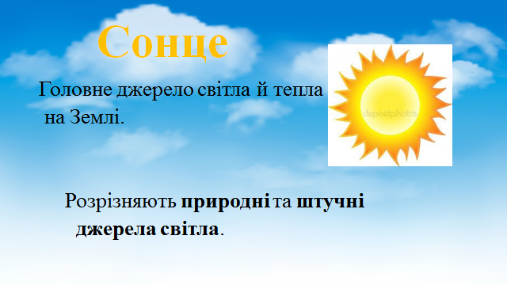

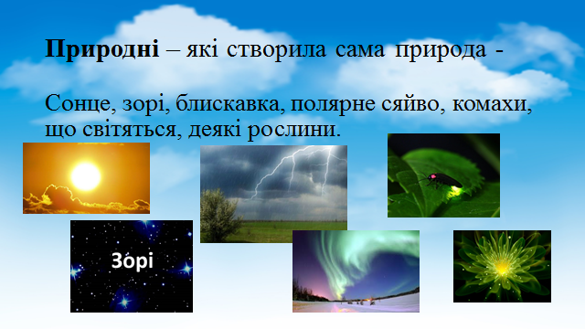

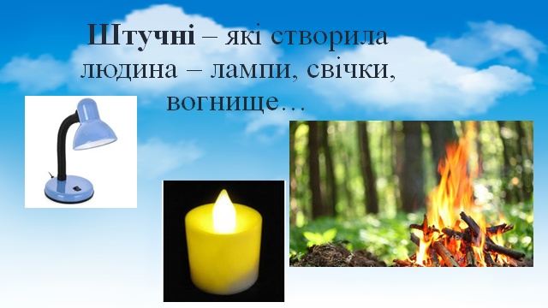

**Робота у зошиті (с.31)**

У першому завданні обведи штучні джерела світла синім олівцем, природні – червоним.

* Яким джерелом світла є вогнище? Подумайте, чим вогонь корисний, і чим – небезпечний?
* Пригадайте правила протипожежної безпеки

<https://www.youtube.com/watch?v=WFPlxcF_SiI>

**Фізкультхвилинка**

<https://www.youtube.com/watch?v=H3jbfL0zUYo>

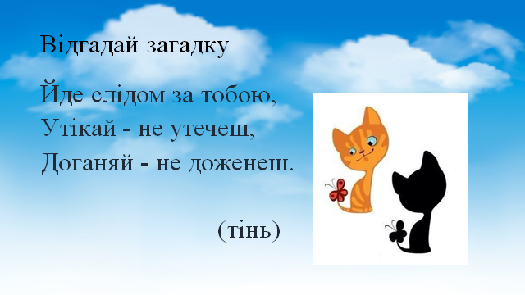

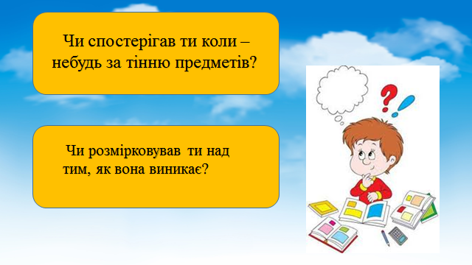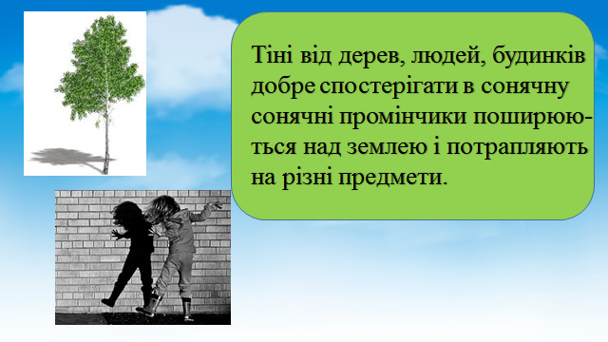

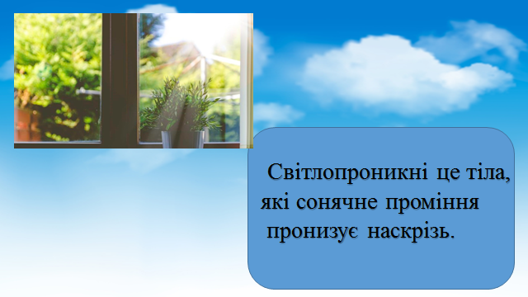

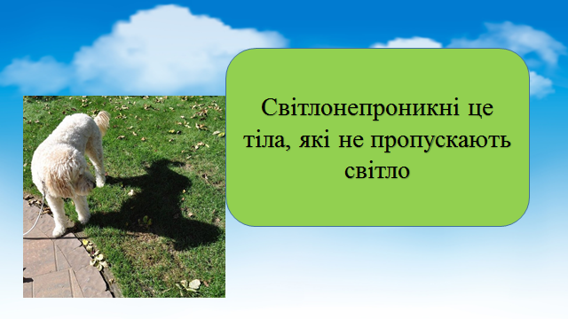

**Робота у зошиті (с.31).**

У другому завданні познач предмети, через які пройде сонячне проміння.

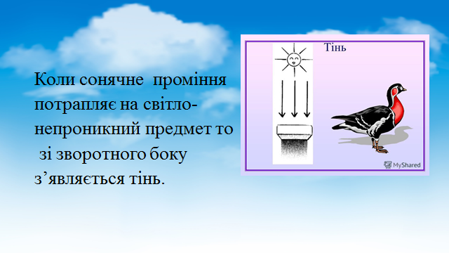

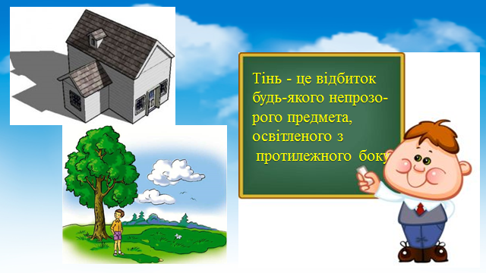

**Домашнє завдання:**

З.с.32.